MORVAN TT 2016

Week-end du 26 et 27 mars

ORGANISATEUR

2CV club Tous Terrains
2, rue André Gide
71450 Blanzy
T° 03 85 68 08 36

LIEU

EG DIF
ESPACE TOUT TERRAIN
Les Combes Grondées
71710St. Symphorien de Marmagne
GPS 4647701N-00419613E

RESPONSABLE TECHNIQUE

MARCHANDON Jean-Pierre
2, rue André Gide
71450 Blanzy
T° 06 31 79 11 80

.

PLAN.D’ACCES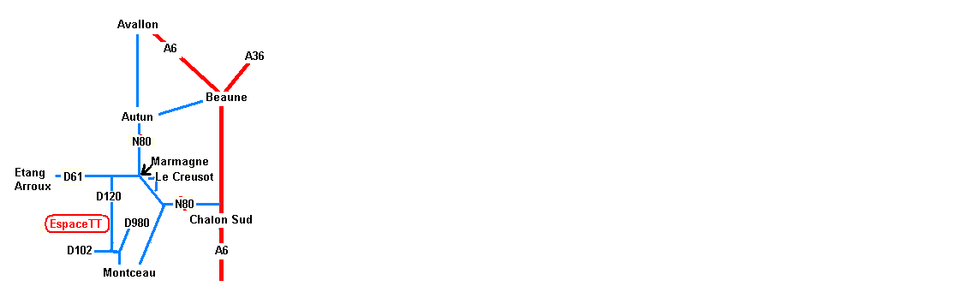
ATTENTION : pas de possibilité de ravitaillement en carburant sur le terrain ; Station à Broyes ou au Creusot.

CAMPING sur SITE eau ;wc ,douches
boissons ;petite restauration et repas le samedi soir

HEBERGEMENT

FORMULE 1 à 71210 ECUISSES T° 08-91-70-53-20

NOVOTEL à MONTCHANIN T°03-85-77-85-00

Hôtel du VIEUX JAMBON à MARMAGNE T° 03-85-78-20-32

ROSE des VENTS à Saint SYMPHORIEN de MARMAGNE T° 03-85-78-39-78

Hôtel LE MONTCENIS T° 03-85-55-44-36

GITES

Centrale de réservation à MACON :03 85 29 55 60
Demander : Région ST Symphorien de Marmagne ;Broye ;Mesvres ;Le Creusot

FICHE INSCRIPTION PARTICIPANT 2016

° Les participants doivent remplir ce bulletin et acquitter la somme de 40€ par pilote/ véhicule ; 20€ par accompagnateur et 15€ par repas (non obligatoire )
° Pour des raisons d’organisation, les inscriptions sur place ne se feront uniquement que après contact et accord du responsable.(sacs en fonction des disponibilités)

Accueil , autocollant MTT 2016
Camping sur site du 25 mars au soir au 28 mars matin avec WC, douches,
Accès à toutes les zones d’évolution du terrain privé de 47 hectares
( Conditionné par les réglementations )
Repas du samedi soir sur inscription
Petit déjeuner du dimanche matin
Possibilités de restauration sur place à prix deuchistes
Vin d’honneur et remise de prix.
Possibilité de dépannage : pièces de rechange ; soudure ;etc.

PILOTE :
Nom…………………………………..Prénom……………………………………………
Adresse……………………………………………………………………………………...
Téléphone…………………………………Mail……………………………………………
Club………………………………………..
N° Immatriculation…………………………..
Règlement joint ………… 40 €uros .Chèque libellé à l’ordre du 2 CV club Tous Terrains

COPILOTE ou ACCOMPAGNATEUR
Nom…………………………………..Prénom……………………………………………
Adresse……………………………………………………………………………………...
Téléphone…………………………………Mail……………………………………………
Règlement joint…………X 20 €uros .Chèque libellé à l’ordre du 2 CV club Tous Terrains

REPAS SAMEDI SOIR
Règlement joint…………X 15 €uros .Chèque libellé à l’ordre du 2 CV club Tous Terrains

Feuille à retourner avec le règlement à : 2 CV club tous terrains ; 2 rue A Gide 71450 BLANZY- T° 03.85.68.08.36

Le participant ( et )le copilote ou l’accompagnateur s’engage (nt) à l’acceptation de tous les termes du règlement général EG DIF et du règlement particulier à cette manifestation .

Participant . . . . . . . . . . . . . . … . . .. Date . . . . . . . . . . .Signature .. . . . . . . . . . . . .
Copilote , accompagnateur . . . . . . . . . . . . . Date . . . . . . . . . . . Signature. . . . . . . .

Réponse souhaitée courant janvier pour des facilités d’organisation.
Les chèques ne sont encaissés que fin mars; Date buttoir d’inscription le 14/03/2016

FICHE INSCRIPTION 2 jours 2016

°Pour tous les deuchistes qui désirent se rendre à cette manifestation pour 1 ; 2 ; ou 3 jours et profiter du spectacle, du camping, des infrastructures , de la restauration sur place à prix deuchiste , du vin d’honneur .

La participation sera de 20 € par personne
Aucune évolution sur terrain et pistes avec le véhicule n’est autorisée

VEHICULE, TYPE : _ _ _ _ _ _ _ _ _ _ _ _ _ _ _ _Immatr :_ _ _ _ _ _ _ _ _ _ _ _ _ _ __

Nom…………………………………..Prénom……………………………………………
Adresse……………………………………………………………………………………...
Téléphone…………………………………Mail……………………………………………
Club………………………………………..
Règlement joint…………20 €uros .Chèque libellé à l’ordre du 2 CV club Tous Terrains
Date……………………………Signature…………………………………………………
Nom…………………………………..Prénom……………………………………………
Adresse……………………………………………………………………………………...
Téléphone…………………………………Mail……………………………………………
Club………………………………………..
Règlement joint………… 20 €uros .Chèque libellé à l’ordre du 2 CV club Tous Terrains
Date……………………………Signature…………………………………………………
Nom…………………………………..Prénom……………………………………………
Adresse……………………………………………………………………………………...
Téléphone…………………………………Mail……………………………………………
Club………………………………………..
Règlement joint………… 20 €uros .Chèque libellé à l’ordre du 2 CV club Tous Terrains
Date……………………………Signature…………………………………………………

REPAS SAMEDI SOIR
Règlement joint…………X 15 €uros .Chèque libellé à l’ordre du 2 CV club Tous Terrains

Feuille à retourner à : 2 CV club tous terrains 2 rue A Gide 71450 BLANZY- T° 03.85.68.08.36

Le (les) deuchiste (s) s’engage (nt) à l’acceptation de tous les termes du règlement général EG DIF et du règlement particulier à cette manifestation

Réponse souhaitée courant janvier pour des facilités d’organisation.
Les chèques ne sont encaissés que fin mars ; Date buttoir d’inscription le 14/03/2016.

POUR LES CLUBS DEUCHISTES : 26 ou 27 mars(de 8h à 19 h )

GRATUIT et espace parking exposition réservé

°Accès privé ;Parking réservé avec exposition des voitures ; Buffet ;Buvette ,Restauration ; Spectacle garanti toute la journée !

CLUB . . . . . . . . . . . . . . . . . . . . . . . . . . . . . . . . . . . . .

VEHICULE, TYPE : _ _ _ _ _ _ _ _ _ _ _ _ _ _ _ _Immatr :_ _ _ _ _ _ _ _ _ _ _ _ _ _ __
Nom…………………………………..Prénom……………………………………………
Adresse……………………………………………………………………………………...
Nombre de personnes ……………………………………………………………………..

VEHICULE, TYPE : _ _ _ _ _ _ _ _ _ _ _ _ _ _ _ _Immatr :_ _ _ _ _ _ _ _ _ _ _ _ _ _ __
Nom…………………………………..Prénom……………………………………………
Adresse……………………………………………………………………………………...
Nombre de personnes ……………………………………………………………………..

VEHICULE, TYPE : _ _ _ _ _ _ _ _ _ _ _ _ _ _ _ _Immatr :_ _ _ _ _ _ _ _ _ _ _ _ _ _ __
Nom…………………………………..Prénom……………………………………………
Adresse……………………………………………………………………………………...
Nombre de personnes ……………………………………………………………………..

VEHICULE, TYPE : _ _ _ _ _ _ _ _ _ _ _ _ _ _ _ _Immatr :_ _ _ _ _ _ _ _ _ _ _ _ _ _ __
Nom…………………………………..Prénom……………………………………………
Adresse……………………………………………………………………………………...
Nombre de personnes ……………………………………………………………………..

VEHICULE, TYPE : _ _ _ _ _ _ _ _ _ _ _ _ _ _ _ _Immatr :_ _ _ _ _ _ _ _ _ _ _ _ _ _ __
Nom…………………………………..Prénom……………………………………………
Adresse……………………………………………………………………………………...
Nombre de personnes ……………………………………………………………………..

VEHICULE, TYPE : _ _ _ _ _ _ _ _ _ _ _ _ _ _ _ _Immatr :_ _ _ _ _ _ _ _ _ _ _ _ _ _ __
Nom…………………………………..Prénom……………………………………………
Adresse……………………………………………………………………………………...
Nombre de personnes ……………………………………………………………………..

ACCES VEHICULES AUX PISTES INTERDIT

